# 1.1用于KImage的Python程序格式说明

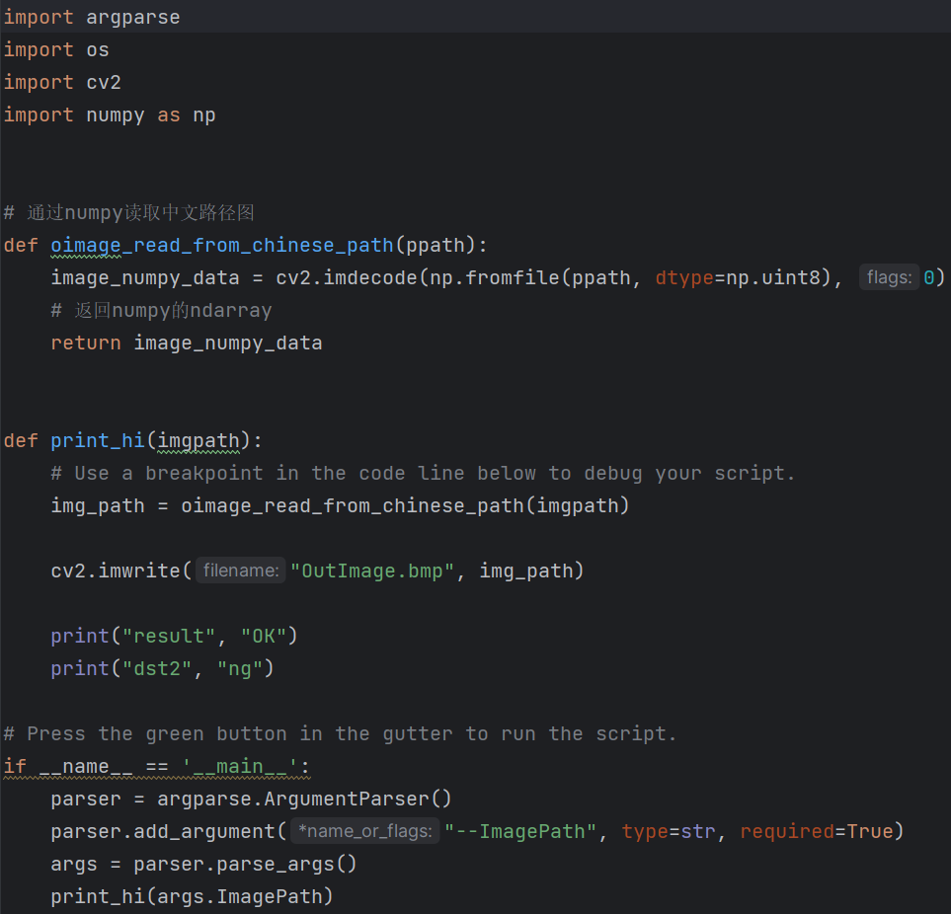

**图1.1.1 用于KImage的Python示例代码**

首先，下图这些库是一定要导入的，还有别的需求的话自行添加库

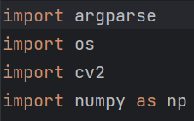

**图1.1.2 导入库**

1.1.1导入参数

下图为导入参数示例代码图片。

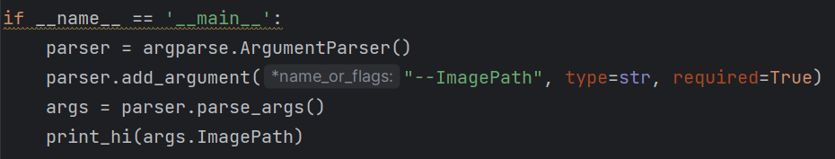

**1**

**2**

**图1.1.3 导入参数示例代码**

（1）示例代码讲解

框1的代码中：

**”--ImagePath”**表示输入的图片路径，在KImage中可通过应用图像工具的输出图片路径来获得，若想要添加别的参数，可复制框中代码，按回车键空出下一行粘贴上去，将**”--ImagePath”**中的”**ImagePath**”改为你所要添加的参数名：

**type=str**表示添加参数的参数类型，str表示string-字符串类型， 根据需要，**type=str**中的**str**可改为**int**-整数类型或**float**-浮点型等等；

**required=True**表示该参数必须要有输入值，如不添加输入该参数，程序无法运行。也可以将**required=True**改为**default=某个值**，表示当不添加该参数时，该参数在程序中的默认值（如**default=1**表示当不添加该参数时，该参数等于默认值1）。

框2的代码中：

**args.ImagePath**就是把框1中的输入参数**”--ImagePath”**中的**ImagePath**加个**args.**的前缀，表示把参数**ImagePath**引用到函数中。

1. 添加参数示例代码讲解

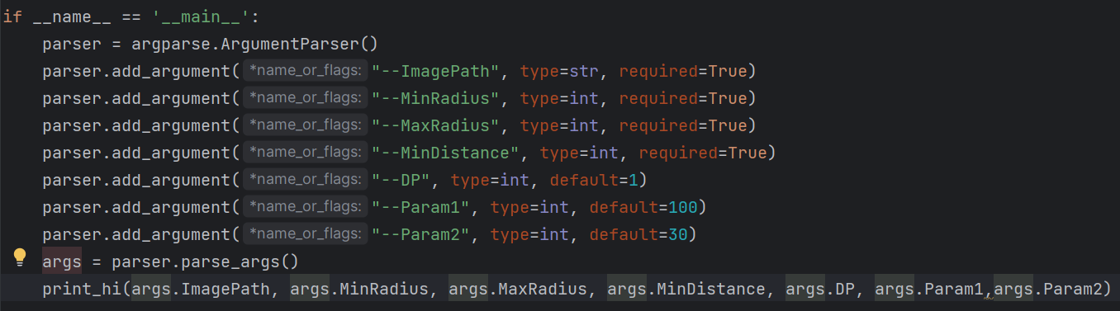

**图1.1.4 添加参数示例代码**

如图所示，图中代码表示添加了整形参数**MinRadius**、整形参数**MaxRadius**、整形参数**MinDistance**、整形参数**DP**（默认值为1）、整形参数**Param1**（默认值为100）以及整形参数**Param2**（默认值为30）。分别添加前缀**args.**后，引用到函数print_hi中（除ImagePath外的参数，都需在KImage的Python工具界面中的基础参数页面中，点击**+**号按钮添加参数框，并双击左框输入相应参数名）。

1.1.2输出参数示例代码讲解

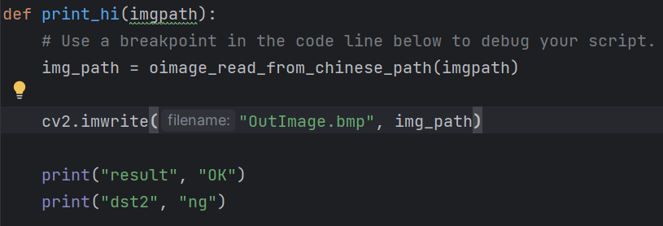

**1**

**2**

**图1.1.5 输出参数示例代码**

（1）输出图片

框1的代码表示将图像**img_path**保存为**”OutImage.bmp”**文件，只有保存为该文件的图片才能在KImage的图像输出区域中显示。

1. 输出结果参数

框2的代码中，**”result”**和**”dst2”**的””中字符，表示所要输出的参数在KImage结果数据中显示的参数名（据需要而改），**”OK”**和**”ng”**为示例输出的数据（据需要而改），若程序成功运行，该数据会在KImage的Python工具界面中的结果数据页面中分别显示在对应参数名后（要在结果数据页面中显示输出结果，需双击结果数据页面中的**+**号按钮，添加参数框，并双击左框输入相应参数名）。如下图所示：

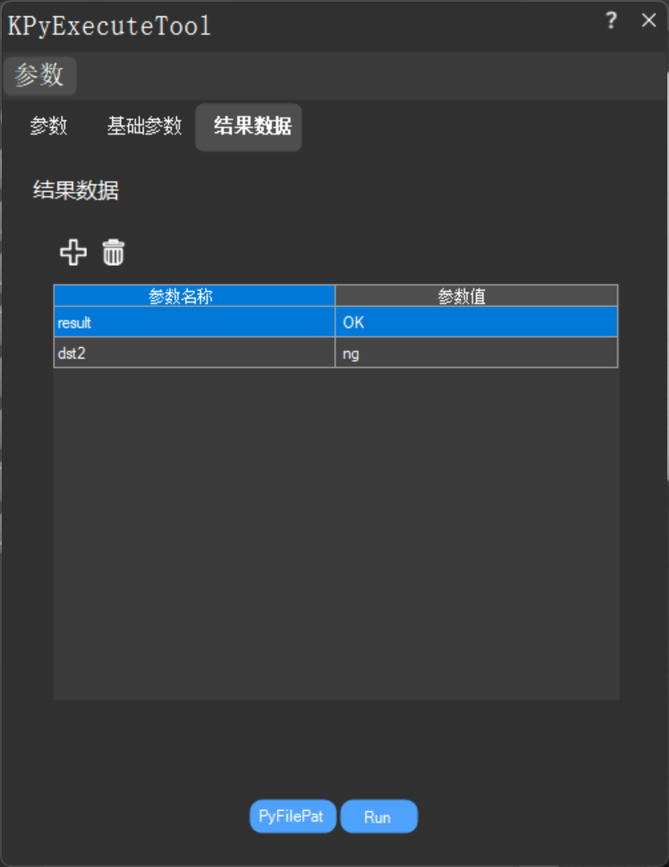

**图1.1.6 KImage显示结果数据示例**

1.1.3读取图片路径

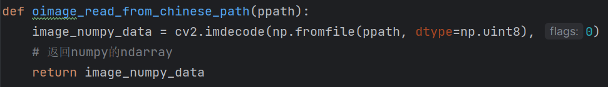

**1**

**图1.1.7 读取图片路径代码示例**

（1）框1的代码中，**ppath**表示要读取的图片路径（据实际情况而改）；**0**表示将图片路径解码为灰度图像（若为**1**则表示将图片路径解码为彩色图像）。